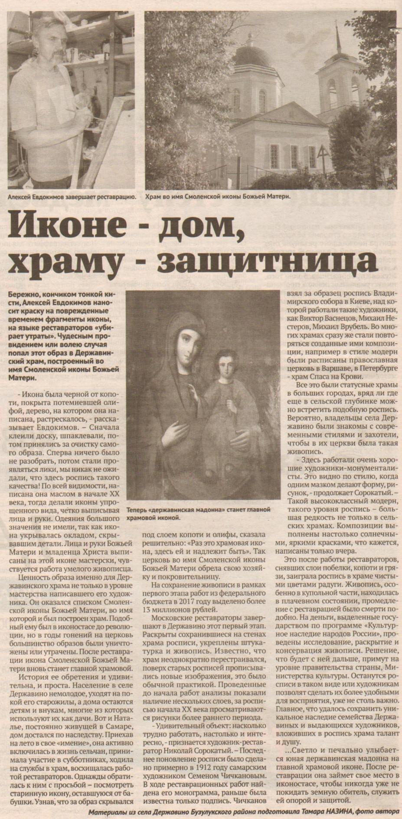

**Иконе – дом, храму – защитница [Текст] / Т. Назина // Южный Урал. - 2017. – 4 октября. – С. 8**